1. **概述**
2. **版本：**
3. **产品概述及目标：**

概述：crm客户关系管理系统。核心功能：管理客户信息，记录客户跟进行为，从而从成交率、效率、客户特性等方面判断销售能力及行业趋势。

目标：

①清晰详细的完成对客户信息的管理以及客户跟进信息的记录

②方便的查看每月客户状态及销售行为

③有效的分析市场趋势，促进销售成交率

**3.时间安排：**

1. **功能需求说明**

**（一）客户管理：新客户信息录入及管理，针对每位客户的跟进记录，成交客户信息记录。**

点击客户管理，默认显示客户池：客户信息列表

1. **客户池：**

**①查询：**

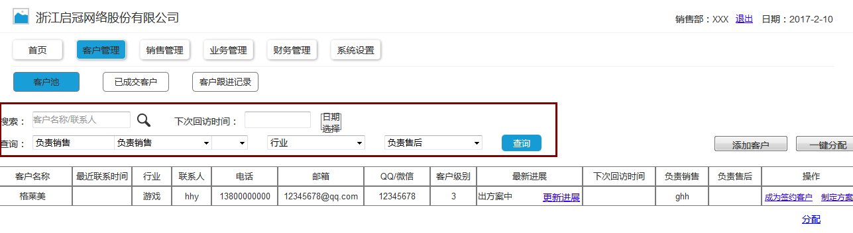

**1-1**

**a.**可直接进行搜索，输入客户名称或联系人。**下次回访时间默认不显示**，只有手动选择后才会进行筛选

b.查询条件分四个：负责销售、客户级别、行业、负责售后。**销售默认自己**，销售总监级别默认显示所有销售，其他几项默认不选择。查询符合**多重条件查询**。

c.客户级别：分A\B\C\D\E四各等级。A级表示已签约但未打款，E级表示该客户未谈成。

d.负责销售：根据员工管理的数据来调取，全部销售的姓名及上下级关系。

**②客户信息列表：**当有新客户分配进入后，该信息行覆盖淡红色表示该客户处于未跟进状态，**当更新进展一次**后淡红色消失。如图1-2，该列表上显示的信息为该客户的**最新信息**，每当有更改时，自动替换前一次信息

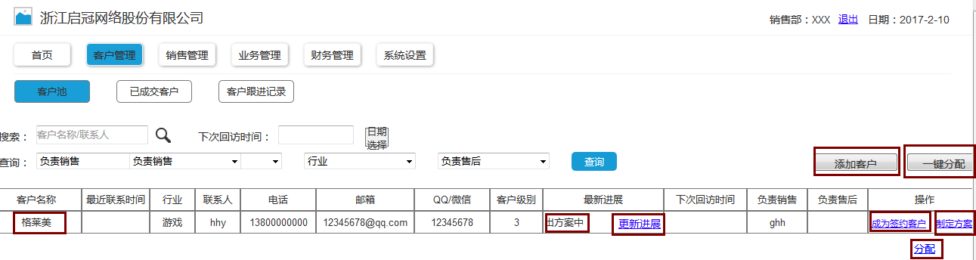1-2

1. 添加客户：点击跳转至添加客户页面，当必填项未填时，框为红色，并显示提示语。选择项中，行业为必填，如图1-3：

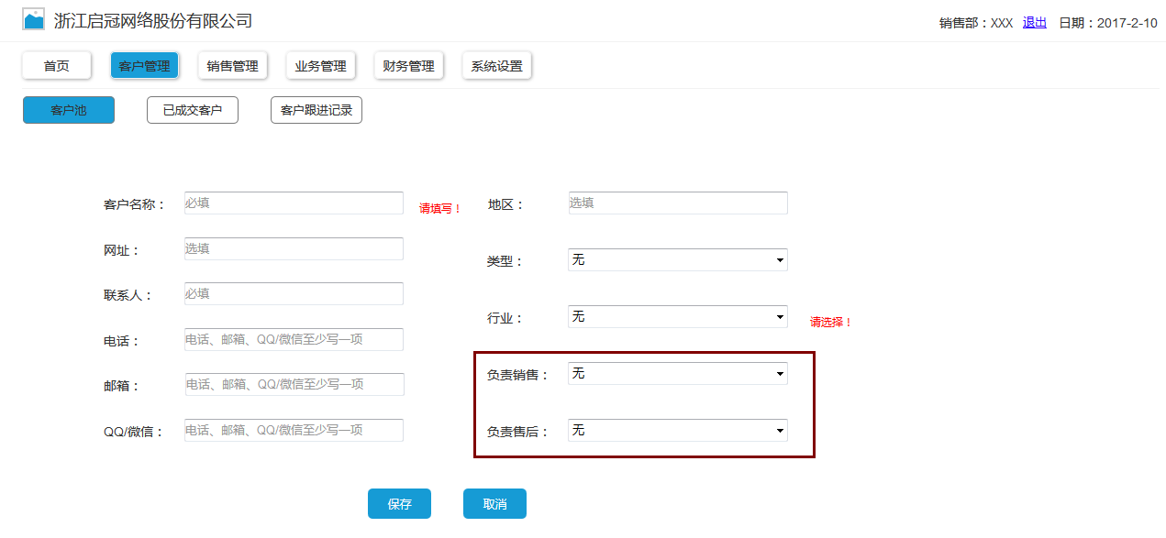

1-3

成功保存后，跳转至客户池页面，并显示添加的客户信息。**注：**当添加的客户名称、电话、QQ/微信、邮箱**已存在**则表示该客户已经被上传，不可再进行添加。

1. 点击客户名称时跳转至客户详情页面
2. 最新进展：点击或者鼠标移入最近进展内容时详情以悬浮框的形式展现，点击更新进展进入更新进展页面
3. 成为签约客户：点击弹出打款确认申请，**当支付方式为银行时，开户行、账户为必填，支付宝或其他时为选填。**点击提交，若必填项未填，填写框为红色，并在右侧提示“请填写”，如图1-4：

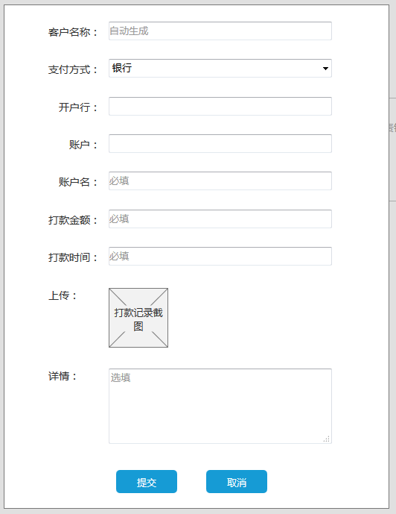

提交成功后“成为签约客户”按钮变成“审核中”且处于不可点击状态。并跳转至销售方案页，显示提交的信息，如图1-5：

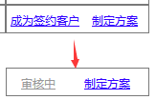

1-5

1-4

1. 制定方案：点击提交后跳转至销售方案页面，并显示提交的信息。其中，客户名称、负责销售自动生成。

**注：**若该客户由销售自主开发即前期负责售后为无，系统按轮流制将该方案请求分配给售后；若该客户由某售后收集即前期负责销售已定，自动分配给该售后。

1. 分配：**内勤分配**。只有**负责销售为无**的客户可以被分配，当该客户信息被分配给销售后，内勤则看不到该客户的信息，如图1-6：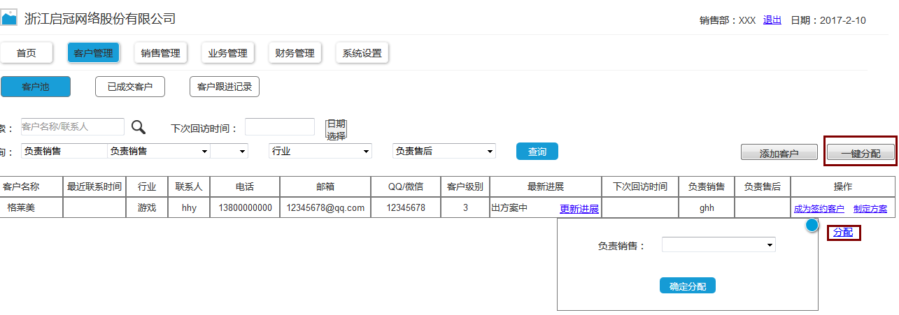

1-6

一键分配：系统按销售人数、客户个数平均轮流分配。若出现分配不平均的现象，下次分配根据上次分配记录，分配少的开始分配。例如：10个销售，53个客户。最后3个分给前三位，下次分配从第四位开始分配。

1. **已成交客户：**

如图1-7，当销售点击“成为签约客户”按钮提交客户打款确认，总监审核通过后，该客户转为已成交客户。创建时间即为审核通过的时间。

**注：**若此时该客户负责售后仍处于无的状态，系统按照轮流制自动将该客户分给售后。

若该客户前期易被分配给某位售后，则不变动。

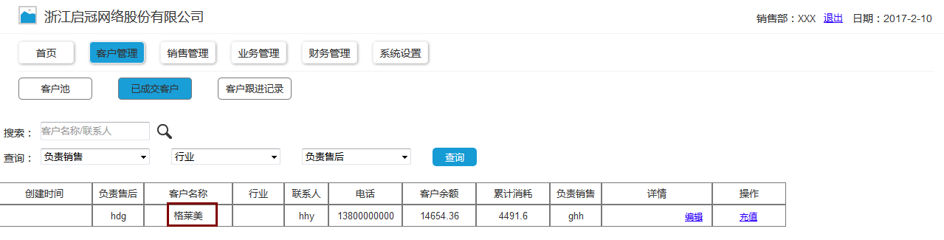

1-7

①点击客户名称，进入已成交客户信息详情页面

②充值：当该成交客户再次充值时，**提交打款记录确认（同成为签约客户提交的打款申请相同）**，审核通过后客户余额增加打款的金额。

1. **客户跟进记录：**

列表根据该跟进记录的创建时间显示，每更新一次进展都会增加一条记录。

**①客户名称：**点击，跳转至客户详情页面

**②查询：**进入客户跟进页面后，**下次回访时间默认为当天，可手动调整为不选择状态**，如图1-8：

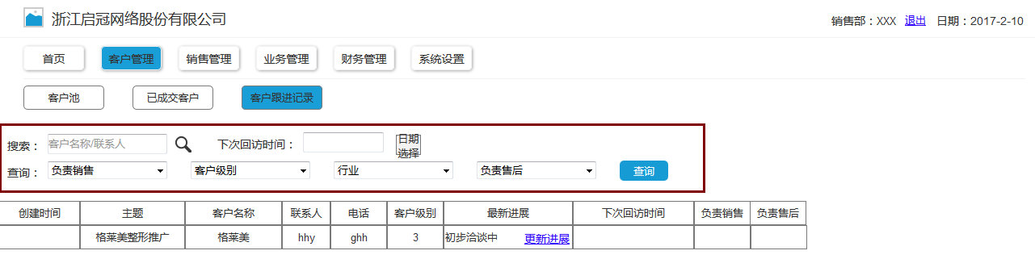

1-8

**③更新记录：**点击，进入更新记录页面。右侧客户基本信息自动显示原有信息，但可编辑。左侧为更新记录必填项。页面下方显示该客户的以往更新记录，按创建时间排序。其中更新记录框内显示进行记录时有变动的信息，如图1-9：

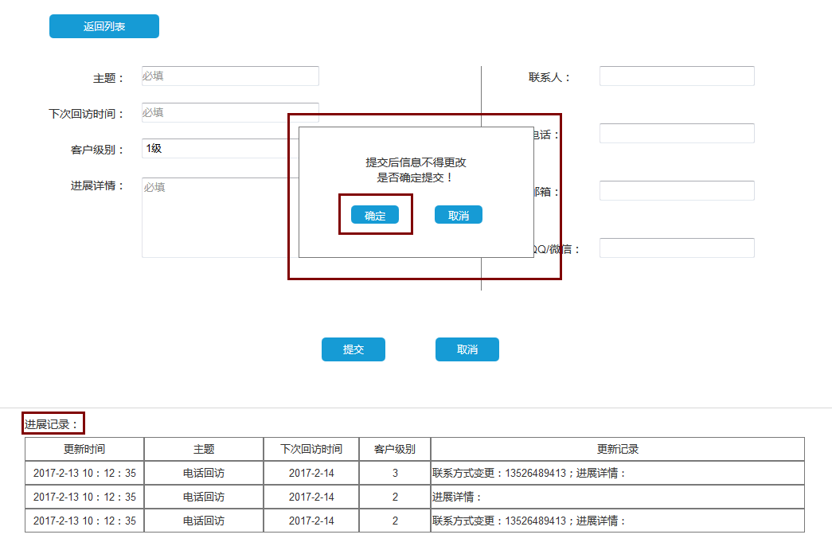

1-9

点击确认后，弹出提示框，显示信息提交后不得更改。再次点击确认，显示“更新成功！”提示，提留2~3S。之后跳转至客户跟进记录列表页面并显示最新跟进消息。

**（二）销售管理**

1. **销售方案：针对洽谈中的客户，有制定针对性方案的需求。该模块主要是销售传递方案制定需求，售后接收后制定并上传方案，对整个流程进行记录。**

**①**方案列表显示相互对应的客户名称、预计完成时间、需求描述、负责销售及负责售后。此时方案状态处于待制定状态，如图2-1：

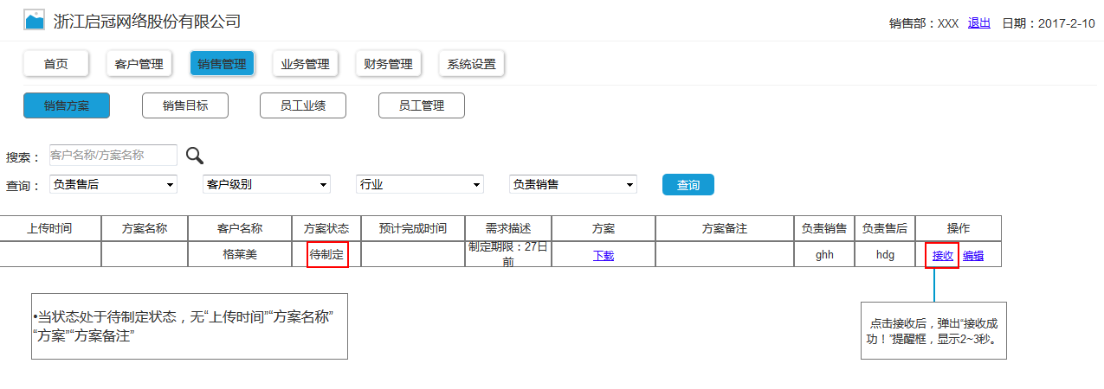2-1

当售后接收后，弹出“接收成功！”提醒，提留2~3S，方案状态变为制定中，“接收”变为“上传”，如图2-2：



**2-2**

**②上传：**点击后弹出信息填写框，成功添加后弹出“上传成功！”提醒，提留2~3S。方案状态变为已完成，“上传”变为“查看”。同时显示上传时间，如图2-3：



2-3

**③**点击“方案名称”“下载”“查看”按钮都可进入方案详情页，如图2-4

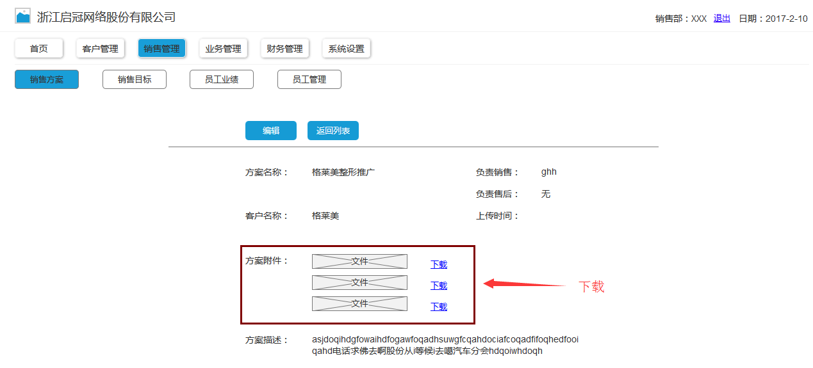

2-4

1. **员工管理**

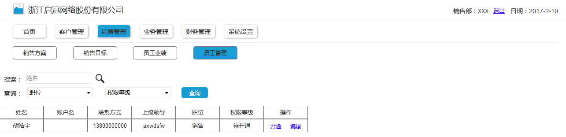

2-5

**①开通：系统帐号统一为公司邮箱帐号密码。**当员工首次登陆时需输入公司邮箱帐号密码，再进入信息填写页面，填写姓名职位等。如图2-6：

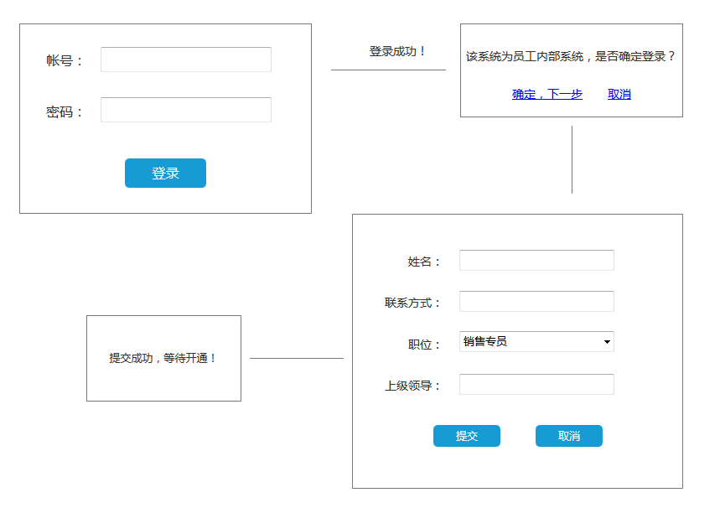

2-6

后台记录该员工数据，未开通时权限等级为待开通状态，点击开通对其进行相应权限开放。如图2-7：

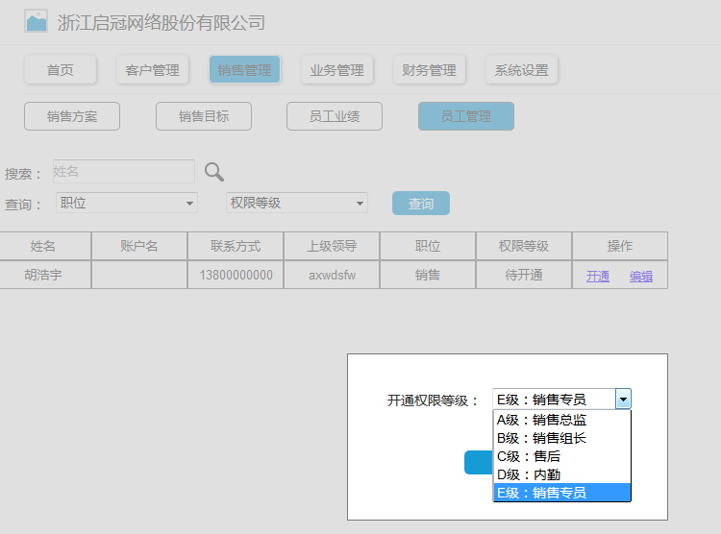

2-7

开通完成后，弹出提醒：开通成功！停留2~3S。权限等级显示开通时选择的等级，开通按钮变为冻结按钮，点击冻结该员工就无权查看平台信息。如图2-8：

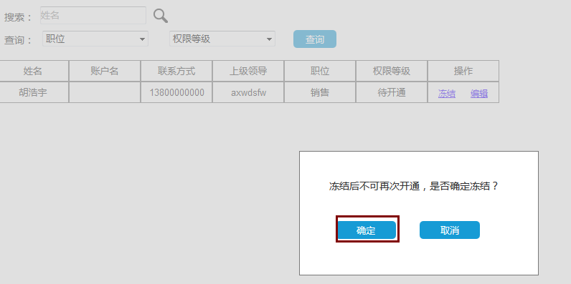

2-8

点击确定后，弹出提醒：冻结成功！停留2~3S，冻结按钮消失，变成已冻结，且不可能点击。

**②编辑：**显示需要编辑的员工信息，其中姓名、账户处于不可更改状态，如图2-9：

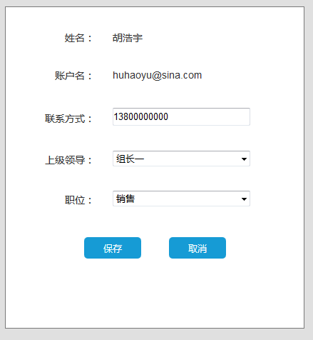

2-9

1. **财务管理：管理新老签约客户的打款确认申请，由总监进行审核**

**①列表显示：**所有未审核的按创建时间顺序排列显示，最新在最前面；已审核的放在未审核后面，也创建时间顺序排列。

**②审核：**点击审核时弹出提醒框，确认后，“审核”按钮变为“已审核”，且处于不可点击状态，如图3-1：

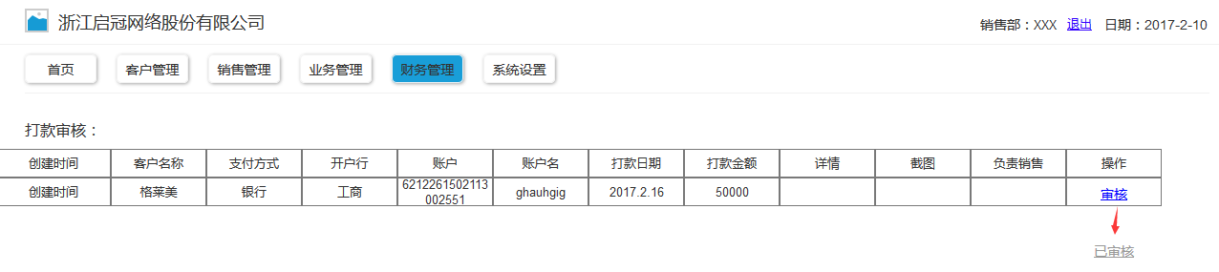

3-1

**③**审核通过后，该客户转为成交客户，并在已成交客户列表中增加该客户的信息。

**④**每当有新的打款确认时，该信息都覆盖淡红色表示处于待审核状态，点击审核通过后消失。

1. **权限设置：**

分五种权限级别：

1. **销售总监：**

①所有客户的信息，包括基本信息及跟进记录。操作项：添加客户

②所有销售方案信息。操作项：方案下载，编辑

③所有员工信息。操作项：编辑

④打款确认审核，包括新成交客户和老合作客户充值

**B.销售组长：**

①自己及下属销售的所有客户信息，包括基本信息及跟进记录。操作项：添加客户、成为签约客户、制定方案、已成交客户的详情编辑、充值

②自己的客户的跟进记录更新

③所有销售方案。操作项：方案下载，自己客户的方案编辑

④所有员工信息。操作项：编辑

**C.售后：**

①自己负责的客户的所有信息，包括客户基本信息及跟进记录。操作项：添加客户、已成交客户的详情编辑、充值

②所有销售方案信息。操作项：方案下载、编辑、接收、上传

③所有员工信息

**D.内勤：**

①所有客户的信息上传，操作项：添加客户、分配、一键分配

②已成交客户的信息，操作项：详情编辑

③所有员工信息，操作项：编辑

**E.销售：**

①自己负责的客户的所有信息，包括基本信息及跟进记录。操作项：添加客户、成为签约客户、制定方案、已成交客户的详情编辑、充值（仅限自己负责的客户）

②所有销售方案。操作项：方案下载，自己客户的方案编辑

③所有员工信息。